CONTA-ME COMO FOI
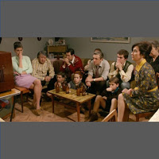

Conta-me Como Foi

É pedido aos alunos para refletirem, exprimirem as suas ideias e sentimentos sobre o modo como decorre a sua via à distância. A sua nova forma de estarem agora na escola e na biblioteca.
Uma ou duas das seguintes questões podem ajudá-los à sua livre expressão:
· Como é agora para ti estar na escola ou na biblioteca?
· O trabalho que tens para fazer é suficiente?
· O que fazes para estar com os colegas e te divertires?
· Do que tens mais (ou menos) saudades?
No final, devem enviar os trabalhos ao professor bibliotecário que reúne os contributos de todos num ebook que publica na página da escola e no blogue da biblioteca.
Realizar a atividade em outros idiomas, para além do português, também pode ser enriquecedor.

Recurso
Ferramenta para criação de ebooks: Calaméo - Tutorial
Email da biblioteca da Escola Dr. Francisco Sanches:
franciscosanches@bibliotecasescolares.pt

